# 人机交互

### PC时代的人机交互

说起人机交互，人们首先想起的一般都是一个显示屏，键盘鼠标，或者说一个触摸屏，上面显示着各种各样的图案与文字。色彩鲜明，却又轻重分明，显示出一种别外的优雅。

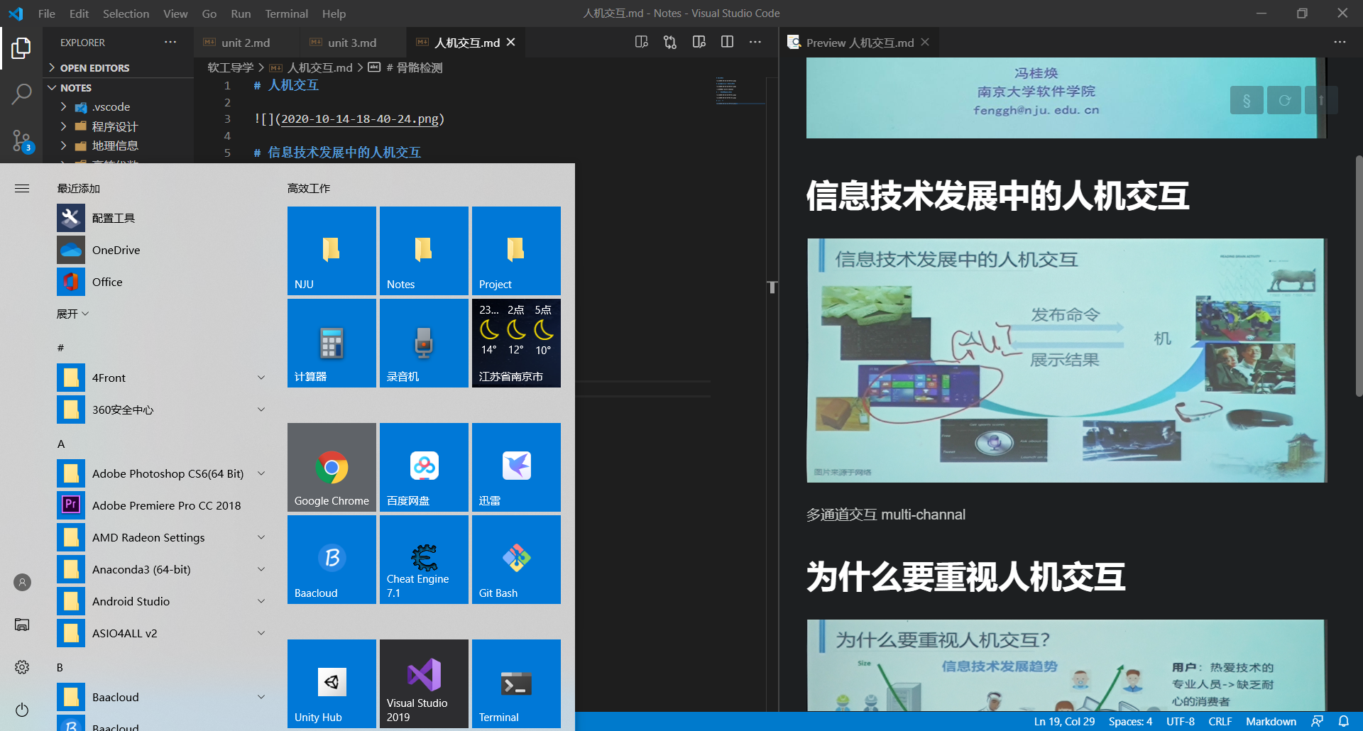

但是在许多年前，人与计算机之间的交互还不是这么的便利。

最早的人机交互方式，是命令行形式的，用户输入一个命令，计算机输出一堆数据。因此，用户也就需要记住一大堆的指令才能流畅使用计算机。早期Apple电脑和Microsoft的DOS便是如此。

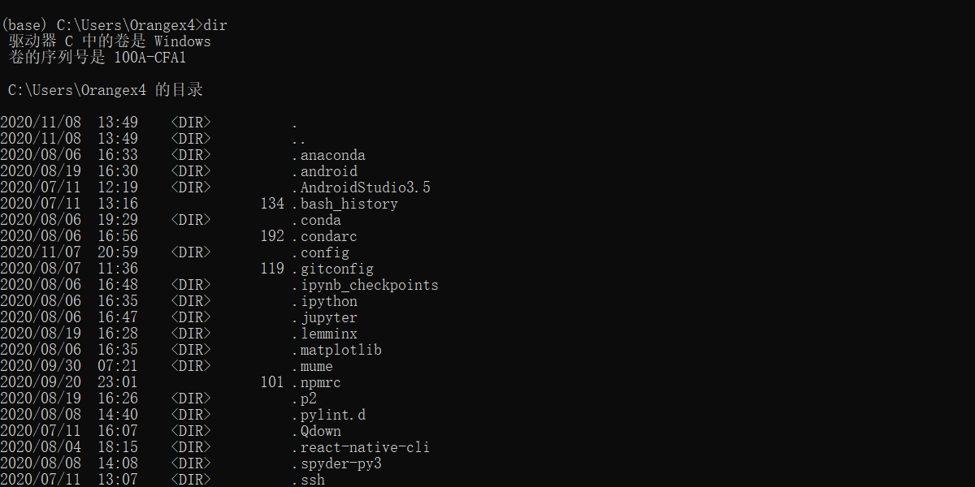

这种交互方式对于非专业用户来说，及其不友好。输入的命令稍一打错，就会返回一堆错误输出。而且这样显示出来的数据也不够直观，用户很难从浩如烟海的输出数据中定位出真正有用的数据。

人们需要一个更加符合人类直觉的交互方法。

命令行交互一直都是唯一的解决方案。一直到Xerox制作出了一台叫做Alto的电脑。Alto是世界上第一台拥有图形界面的电脑，是世界上第一台拥有鼠标的电脑，也是世界上第一台可以联网的电脑。可惜的是，Xerox高层没有重视这个项目，也没做好商业化。

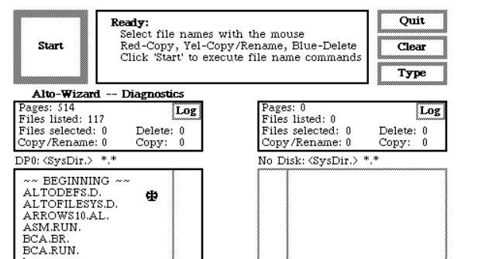

但是这给了独具慧眼的乔布斯一个巨大的机会。当时的乔布斯正在开发Lisa和Macintosh，受到施乐的启发，他和他的团队开始研究图形界面，并改进了鼠标，使之的成本大幅度降低。最后他们在新推荐的Macintosh里装入了这个图形系统。

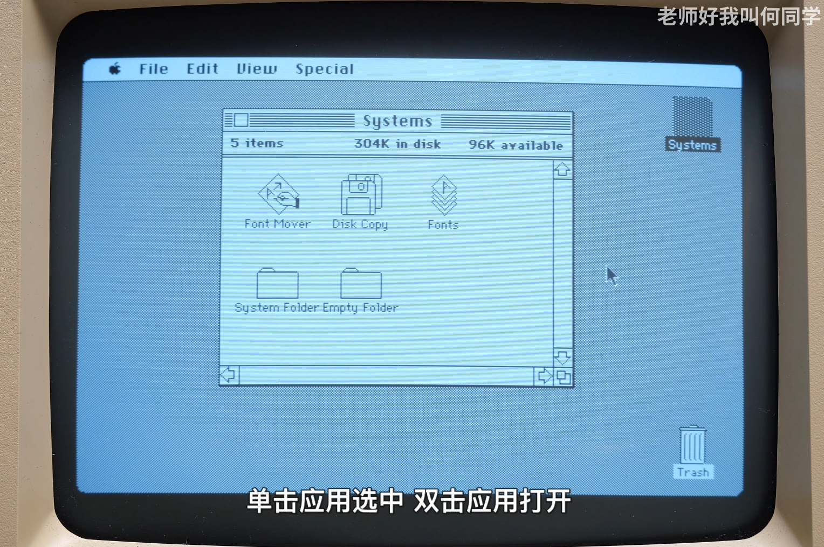

与此同时，比尔盖茨在帮助乔布斯开发Macintosh上的软件。看见了GUI界面，与Microsoft原来的DOS系统一对比，他也不淡定了，马上调集团队开始暗中开发一个新系统。这便是无比著名的Windows。最早的Windows版本是Windows 1.0，但是微软直到发布Windows 3.0才开始大获成功。

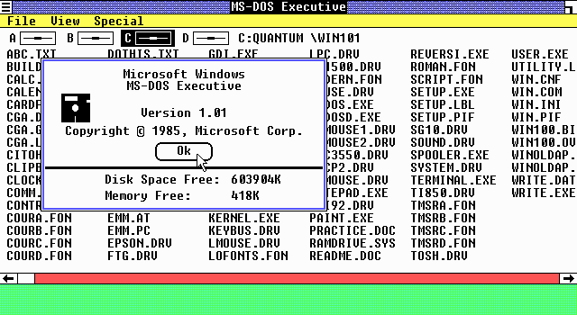

渐渐地，图形界面，键盘和鼠标就成为了PC时代的人机交互的标配。就连本来不是面向普通消费者端的Linux系统，也出现了如Ubuntu这样带图形界面的发行版。事实证明，一个好的人机交互方式，甚至能决定商业上的成功与否。Xerox不重视图形界面，便也错过了个人计算机的浪潮。

总结一下，在PC时代，人机交互领域出现了键盘，鼠标，图形化界面这几种主要的人机交互方式。但是这还远远不是人机交互的尽头，人机交互领域还有很长的路要走。

### 智能手机时代的人机交互

在人们满足于键盘鼠标操作电脑的时候，Microsoft在研发电子笔输入的时候，乔布斯对这两种输入方式已经不满很久了。他总喜欢摆弄他的手指，他在想，这就是大自然赋予人类最好的笔，而且几乎每个人都有十根这样的笔。

多指触控技术。这就是未来，乔布斯这么笃定。于是在接着iPod的热销和与Motorola的合作不利之后，他决定制作专属于Apple的手机。乔布斯将Apple里本来打算给平板电脑先使用的多指触控技术拿了出来，用到了iPhone项目上。

在Apple这次惊艳全世界的发布会之后，人们得以接触到了真正用户友好的智能手机：iPhone 4。一个领先行业五年的产品，一个改变世界的产品。

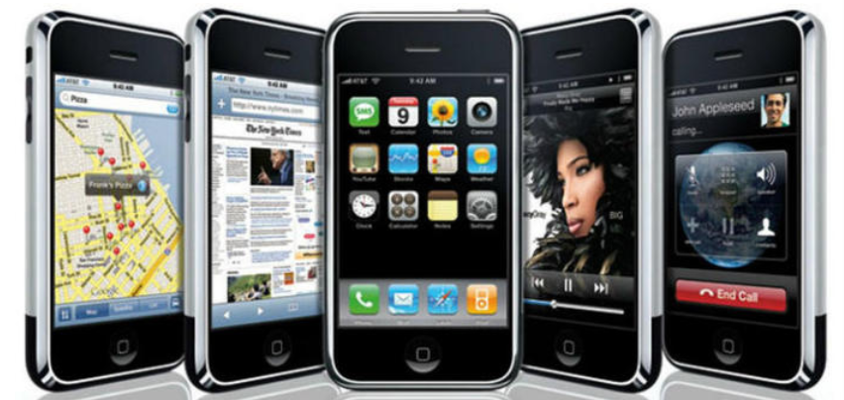

通过多指触控技术，人们得以接触到了单指滑动，双指放大，惯性移动等等脱离了键盘和鼠标之后才会拥有的独特体验。并且小巧玲珑的手机可以放入用户的口袋，真正获得了随身的信息处理中心这个称号。

随之Google研发的Android系统也采用了多指触控的方式。开放源码的Android代替了PC时代Microsoft这个与Apple竞争的位置。厂商们纷纷适配Android，打造出了物美价廉的Android智能手机与Apple竞争。

但是智能手机的人机交互并不只是多指触控那么简单。智能手机里丰富的传感器和定位芯片给予了智能手机另外的许多可能。

手机摄像头加上二维码，成功催生出了如扫码支付，共享单车一系列改变人们生活的应用。

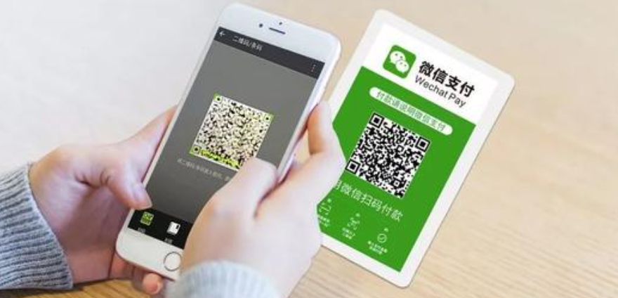

定位芯片和定位服务，让一系列新的应用成为可能。外卖服务，打车服务等等一系列的O2O服务改善了人们的生活。

加速传感器，水平仪等等传感器带来了步数记录，指南针等一系列实用的小功能。

智能手机时代的人机交互变得更为丰富而多样，更为实用化与生活化。人机交互的进化，让计算机从科学应用和少数极客的玩具变成了一个大众化的生活必需品，真真正正地改善了人们的日常生活。

### 人工智能时代的人机交互

在人工智能技术蓬勃发展的今天，人机交互也变得更为多样与智能。

人脸识别技术的发展，使得摄像头不再只能识别二维码，更是能直接识别人脸进行验证。Apple推出的Face ID，阿里推出的刷脸支付，都是人工智能时代新的人机交互方式。

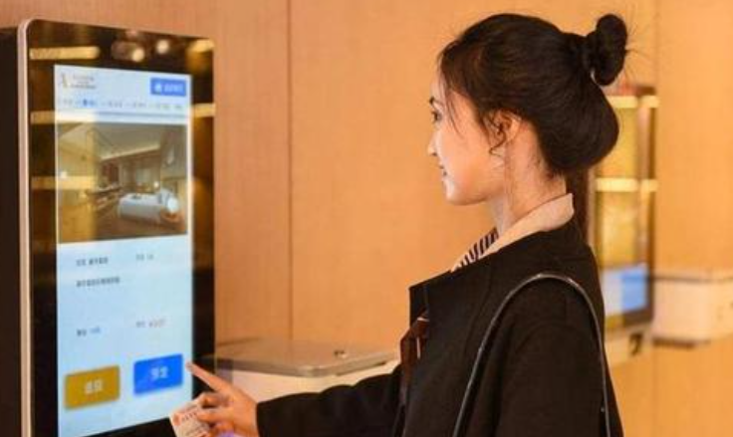

智能手机上的语音助手也是人工智能时代人机交互的新方式。例如iPhone的Siri，小米手机里的小爱同学。只需要喊一下她的名字，说一句话，就能智能地帮助你进行例如搜索，调节设置，制定日程，下载APP的操作。



人工智能时代的人机交互多种多样，还有很多技术还在研发，逐渐进入发展或成熟阶段，例如对手势的识别，人的运动骨骼识别等等一系列新的输入方式。

人工智能还在快速发展的阶段，人机交互拥有着无限的可能。

### 未来的人机交互

让我们来畅想一下未来可能拥有的人机交互方式。

就目前看来最可能的形式，就是VR和AR。

虚拟现实技术，即VR，正处在快速发展的阶段。其中VR游戏是这个阶段VR最主要的推进方式。人们通过VR展现出一个充满沉浸感的虚拟世界。

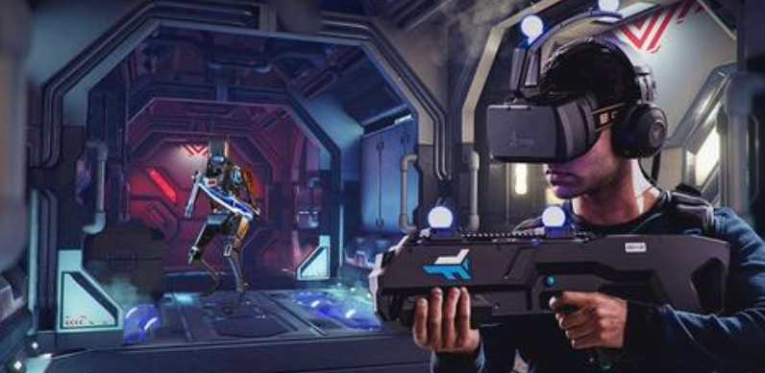

增强现实技术，即AR。通过在现实中叠加虚拟图像的方式，补充现实中本来没有的数据显示。Google尝试开发了一款名为Google Glasses的装置，可惜最终却以商业上的极度失败告终。目前来说最为成功的AR项目便是Pokemon：Go这款游戏了。

虽然VR和AR目前还不太适应消费者市场，但是大部分人都丝毫不怀疑他们未来的潜力。如果真的有一款划时代的VR或AR技术出现，那么一定会再一次改变人机交互方式，改变整个世界。

但是说到最有科幻感的人机交互方式，当然是脑机接口。Musk开创了一个实验性质的脑机接口公司，虽然现在还只能用于医疗行业的残疾人治疗上。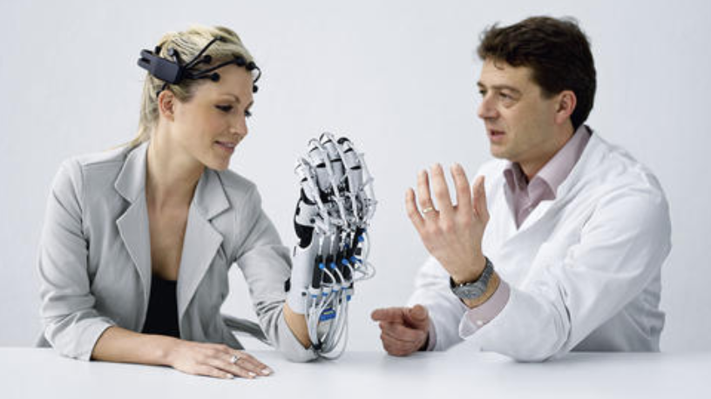

但是我们可以想象那么一个未来：人们通过脑机接口和计算机交换数据，数据在计算机网络中飞速传输。一个人能够很轻易地接触到来自四面八方甚至遍布全球的数据，学习能力极大增强。数据飞速地产生，传输，接收。人类社会因此产生了翻天覆地的改变。

人机交互是一个庞大的话题，也是一个庞大的技术体系。

让我们，期待人机交互的未来。